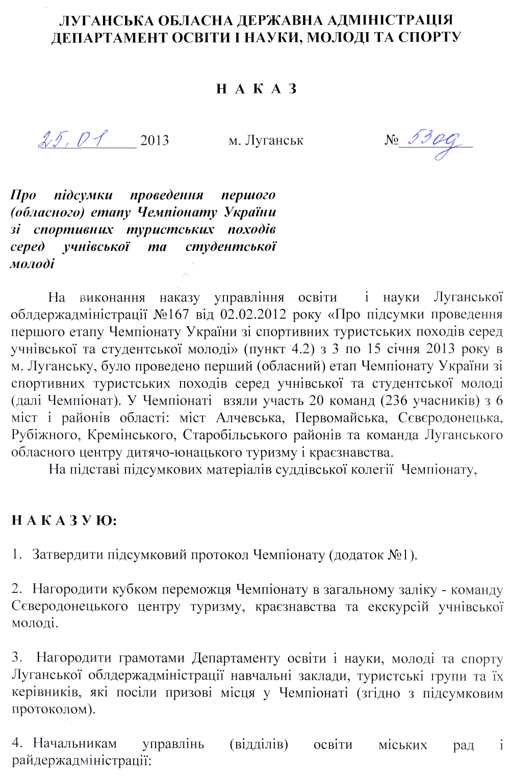
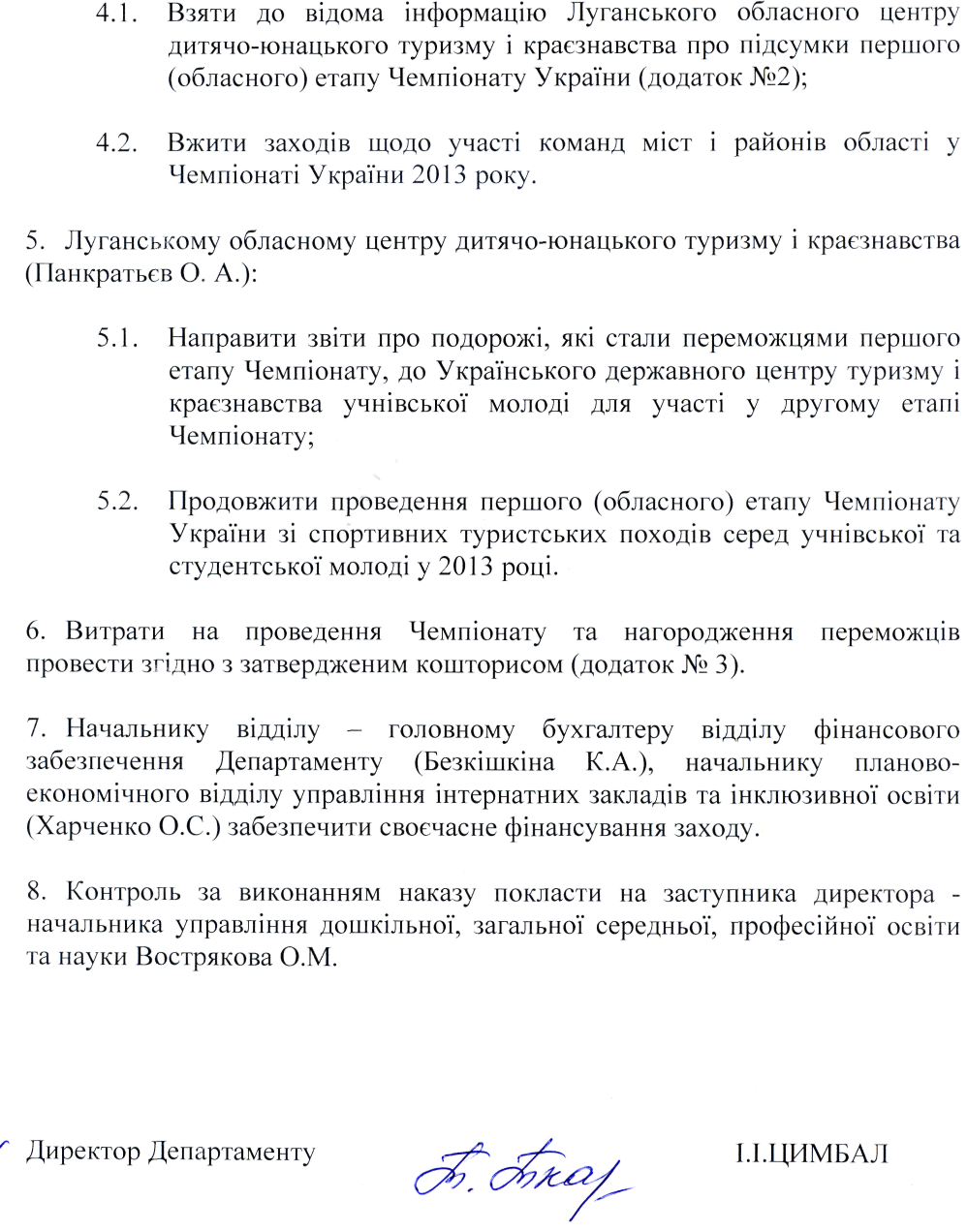

Додаток № 2 до наказу Департаменту освіти і науки, молоді та спорту
від _____ №______

І Н Ф О Р М А Ц І Я
про підсумки першого (обласного) етапу Чемпіонату України зі спортивних туристських походів серед учнівської та студентської молоді 2011 – 2012 навчального року
На виконання наказу управління освіти і науки Луганської облдержадміністрації №167 від 2.02.2012 року «Про підсумки проведення першого етапу Чемпіонату України зі спортивних туристських походів серед учнівської та студентської молоді» (пункт 4.2) з 03 по 15 січня 2013 року в м. Луганську, було проведено перший (обласний) етап Чемпіонату України зі спортивних туристських походів серед учнівської та студентської молоді (далі Чемпіонат). В Чемпіонаті взяли участь 20 команд (236 учасників) з 6 міст і районів області: міст Алчевська, Первомайська, Сєвєродонецька, Рубіжного, Кремінського, Старобільського районів та команда Луганського обласного центру дитячо-юнацького туризму і краєзнавства.
За рівнем складності походів на Чемпіонат надійшли: один звіт про походи ІІІ категорії складності, два звіти про походи І категорії складності, вісім звітів про походи ІІІ ступеня складності, п’ять звітів про походи ІІ ступеня складності, три звіти про походи І ступеня складності.
Більшість походів проведено профільними центрами туризму і краєзнавства учнівської молоді та будинками творчості дітей та юнацтва. Географія подорожей за останні роки практично не змінюється - це подорожі по Гірському Криму, Карпатам, по території Луганської і Донецької областей.
Порівняно з попередніми роками рівень представлених звітів істотно не змінився.
В загальному заліку першого етапу Чемпіонату призові місця посіли:
- перше місце - Сєверодонецький центр туризму, краєзнавства та екскурсій учнівської молоді (7 походів, 71 учасник),
- друге місце - Первомайський центр позашкільної освіти (5 походів, 56 учасників),
- третє місце - Старобільський будинок творчості дітей та юнацтва (3 походи, 39 учасники).
Ці результати свідчать про те, що в цих позашкільних закладах приділяється увага участі учнівської молоді у спортивних туристських походах.
Звіти, які стали переможцями обласного етапу будуть направлені для участі у другому (Всеукраїнському) етапі Чемпіонату України.
Серед недоліків проведення подорожей та оформлення звітів про походи найбільш частіше зустрічаються:
- невідповідність оформлення звіту «Методичним рекомендаціям щодо складання письмового звіту про спортивний похід учнівської та студентської молоді»;
- невідповідність якісного та кількісного складу туристських груп для участі в Чемпіонаті України зі спортивних туристських походів учнівської та студентської молоді;
- технічний опис не відображає дії групи на маршруті;
- відсутність опису техніки подолання перешкод;
- відсутність або погана якість оглядових та робочих карт маршруту походу;
- відсутність на картографічних матеріалах масштабу та умовних позначок;
- відсутність доказів проходження ключових ділянок маршруту (фотографій повного складу групи, печаток, штампів);
- відсутність підпису фотографій із зазначенням об’єктів;
- відсутність в звітах розділів туристської та краєзнавчої характеристики маршруту;
- відсутність в тексті посилань на номери фотографій;
- в більшості звітів не вказані азимути руху, не подаються часові характеристики окремих ділянок шляху, не вказано час виходу, зупинки на ночівлю, не описані місця бівуаків.
Суддівська колегія звертає увагу на суворе дотримання чинних Правил проведення туристських подорожей з учнівською та студентською молоддю України, Умов проведення Чемпіонату, рекомендацій щодо складання звіту про туристсько-спортивний похід учнівської та студентської молоді.

